# 对话模型位置编辑工具说明

## 使用

Mobile工程下，打开场景M1Res4Build\trunk\TERAMobile\Assets\Scenes\UI\DialogEditor.unity

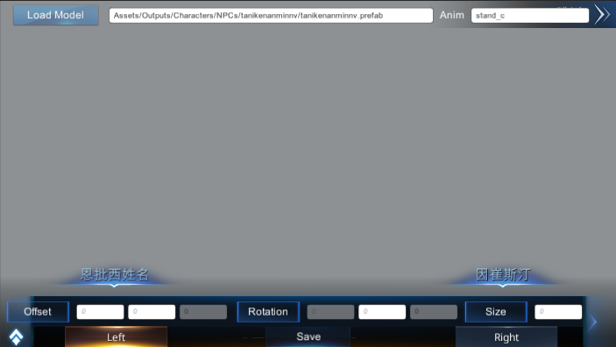

offset,size那几个按钮点了会出箭头辅助调整，后面打字也能调整；

点LoadModel加载模型会按路径加载模型并播放指定动作；

所有输入框都是按回车响应；

Left，Mid，Right是三个位置的预览；保存过的模型，再Load进来会按编辑的参数放好；

## 保存

别忘了点右下的Save，存成的是这个东西 

位于

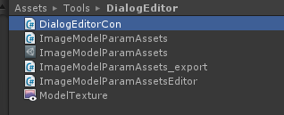

在菜单 Edit/projectSettings/Editor下

确认你们设置

提交时Asset发生冲突要编辑，不要随便覆盖其他人的；

## 导出

点，在Inspector中会看到

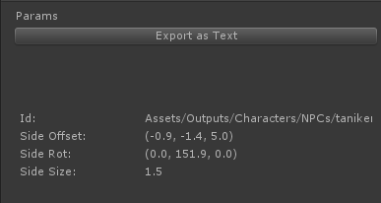

点击Export as Text，会将下面的数据导出成文本（Lua格式），放在



注意日期和时间不要拿错；

ImageModelParamAssets使用前后一定要更新和提交